Tillsynsbegäran – information om höga naturvärden och fridlysta arter i avverkningsanmälan A 34560-2020 i Jokkmokks kommun
Detta dokument behandlar höga naturvärden i avverkningsanmälan A 34560-2020 i Jokkmokks kommun. Denna avverkningsanmälan inkom 2020-07-21 och omfattar 21,8 ha.
Vi begär härmed att Skogsstyrelsen fattar beslut enligt miljöbalken som säkerställer att skogens höga naturvärden bevaras samt säkerställer att EU-lagstiftning efterlevs och att artskyddsbrott förhindras. Vi önskar även ta del av de ställningstaganden och beslut som myndigheterna meddelar till följd av aktuell avverkningsanmälan och föreningens inlaga (se 34 § förvaltningslagen).
Nedan beskrivs fynd av naturvårdsarter och fridlysta arter som gjorts i det avverkningsanmälda området.

Naturvårdsarter
I avverkningsanmälan har följande 7 naturvårdsarter hittats: goliatmusseron (VU), tajgataggsvamp (VU), blå taggsvamp (NT), dvärgbägarlav (NT), fjällvråk (NT, §4), talltaggsvamp (NT) och vaddporing (NT). Av dessa är 7 rödlistade. För rödlistade arter har rödlistekategorin angivits inom parentes. För fridlysta arter anges även paragrafen i Artskyddsförordningen som arten är fridlyst enligt.
De påträffade naturvårdsarterna är ett tydligt kvitto på att detta rör sig om en skog med höga naturvärden. I Figur 1 visas en karta över det avverkningsanmälda området, där samtliga fyndplatser för naturvårdsarter som finns registrerade på Artportalen har markerats.
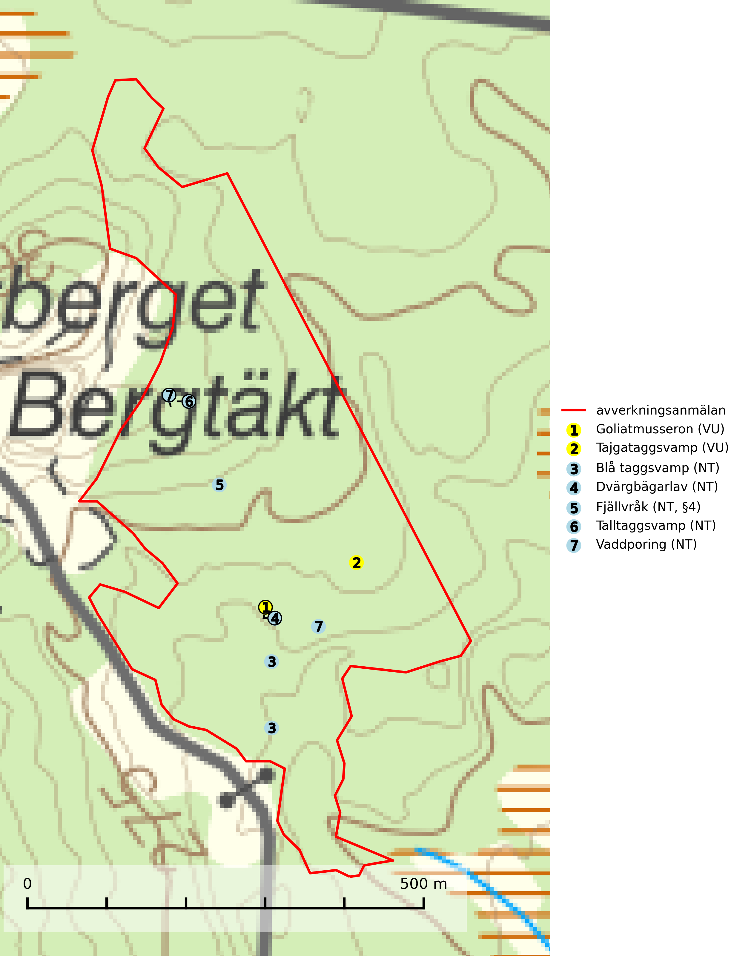
Figur 1. Fyndplatser för naturvårdsarter i det avverkningsanmälda området (röd linje). Markörer utan svart kant är placerade på fyndplatsen. Markörer med svart kant är placerade vid sidan av fyndplatsen och har ett svart streck som visar fyndplatsens exakta position. Kartans mittpunktskoordinat är N 7398512, E 711544 i SWEREF 99 TM.
Blå taggsvamp (NT) är en karaktärsart i såväl örtrika kalkbarrskogar som i torra sandtallskogar där det föreligger gammal skog med långvarig trädkontinuitet. Är sällsynt och mycket kravfull i södra och mellersta Sverige. Den hotas främst av skogsavverkning och tycks försvinna efter slutavverkning, markberedning och plantering. I kalkgranskogar verkar arten vara mycket känslig. Granskogar med arten bör formellt skydddas (SLU Artdatabanken, 2024; Nitare & Skogsstyrelsen, 2019).
Dvärgbägarlav (NT) förekommer över hela Sverige på gammal hård ved, huvudsakligen på tall men i södra Sverige även på ek. Veden utgörs framförallt av grova stubbar, lågor och grenar. Substratet har blivit sällsyntare och nybildning av substrat sker bara i begränsad omfattning. Arten hotas av att grova lågor blir allt sällsyntare i dagens kulturskogar samt att nybildningen av lämpliga substrat går mycket långsamt. En riklig tillgång på gamla tall- eller eklågor måste säkerställas på artens lokaler (SLU Artdatabanken, 2024; Nitare & Skogsstyrelsen, 2019).
Goliatmusseron (VU) är en mykorrhizasvamp knuten till gammal tall på sandig eller grusig mark, främst ljusöppna torra lavtallhedar där svampen växer bland renlavar och lingon. Mager, sandig och brandpräglad tallskog med lång trädkontinuitet bör undantas från trakthyggesbruk och inte kalavverkas. Goliatmusseron är placerad högst upp i Skogsstyrelsens värdepyramid för bedömning av skog med höga naturvärden och den är globalt rödlistad som sårbar (VU) vilket innebär att Sverige har ett internationellt ansvar för arten (SLU Artdatabanken, 2024; Nitare & Skogsstyrelsen, 2019; IUCN, 2020).
Tajgataggsvamp (VU) är en sällsynt art som bildar mykorrhiza med tall och växer på marken under gamla tallågor, stubbar och även grenar av tall i brandpräglad torr tallskog på mager sandig mark med lång kontinuitet. Den är placerad högst upp i Skogsstyrelsens värdepyramid för bedömning av skog med höga naturvärden och flertalet växtplatser bör skyddas långsiktigt genom att öka arealen skyddad, brandpräglad, mager tallskog med trädkontinuitet. Troligtvis sammanblandas arten då och då med svartvit taggsvamp Phellodon connatus som vid DNA-undersökningar visat sig ha flera olika former. Tajgataggsvamp är globalt rödlistad som sårbar (VU) vilket innebär att Sverige har ett internationellt ansvar för arten (IUCN, 2025; SLU Artdatabanken, 2024; Nitare & Skogsstyrelsen, 2019).
Talltaggsvamp (NT) förekommer främst i tallnaturskogar eller tallskogar av kontinuitetsskogskaraktär där den bildar mykorrhiza med tall. Särskilt frekvent är den i sandtallskogar med inslag av gamla träd, t.ex. på grusåsar, stränder och sandhedar. Arten hotas främst av skogsavverkning och tycks försvinna efter slutavverkning, markberedning och plantering. Talltaggsvamp är globalt rödlistad som nära hotad (NT) vilket innebär att Sverige har ett internationellt ansvar för arten (IUCN, 2025; SLU Artdatabanken, 2024).
Vaddporing (NT) är en brunrötande vednedbrytare som hittas på undersidan av liggande murken tallved i olika former. Substratet utgörs framför allt av den typ av hård, kådimpregnerad och ofta kolad tallved som skapas i brandpräglad skog. Vedtypen nybildas i mycket liten omfattning och det är sannolikt att arten upplever en utdöendeskuld. För att garantera artens fortlevnad bör man både säkra att artens växtplatser hålls intakta samt att långsiktigt säkerställa att ny ved tillkommer, allra helst i omedelbar anslutning till artens växtplatser. Skoglig gallring och annat uttag av virke innebär ett hot mot arten (SLU Artdatabanken, 2024).

Fridlysta arter
Följande fridlysta arter har sina livsmiljöer och växtplatser i den avverkningsanmälda skogen: fjällvråk (NT, §4).
Observera att medlemsländerna är skyldiga att agera i enlighet med EU:s fågeldirektiv där det uttryckligen står att direktivet gäller för fåglar samt för deras ägg, bon och livsmiljöer (artikel 1). Vidare att de åtgärder som vidtas inte får leda till en försämring av den nuvarande situationen beträffande bevarandet av de fågelarter som avses i artikel 1 (artikel 13). Fågeldirektivet är styrande för tillsynsansvariga myndigheters ärendehantering, ställningstaganden och beslutsfattande.

